**2. Requerimientos mínimos**

a) Se crea ETL en azure Data factory que carga la data de una fuente csv obtenida de internet, se deja los csv utilizados en la ruta “\Requerimiento 2\Fuentes”

El pipeline se encuentra en la carpeta “pipeline\pipeline5_DatosAnalitica.json”

b) A partir del punto “1. Necesidad” ítems b,c,d, y de la información cargada a una base de datos sql en Azure, se crea un api en visual Studio 2017 que genera 3 reportes filtrando por fecha y descargando los archivos en formato cvs. Los reportes son: 1) Ventas realizadas. 2) Puntaje de vendedor. 3) Puntaje por producto de vendedor

La url para consultar los reportes es: <http://glukypruebaleandro.azurewebsites.net/>

La fecha máxima de consulta es: mm/dd/yyyy (09/03/2018) y la fecha mínima es (09/15/2016)

La ruta donde encuentra el código de la solución es “Requerimiento 2” carpeta Script para los script de base de datos Sql server y carpeta “SolucionVS” que tiene el código.

**5. Pipeline y analítica**

Se crea la ruta “Requerimiento 5” donde encontrará la carpeta de script para ejecutarlo en Sql server.

La ETL se crea en Azure y el pipeline se encuentra en la carpeta “pipeline\pipeline2_PuntoA.json”

**NOTA:** Para para ambos casos se crea una cuenta de almacenamiento en Azure donde se carga los archivos csv a usar.

ANEXO:

Pipeline_2_PuntoA

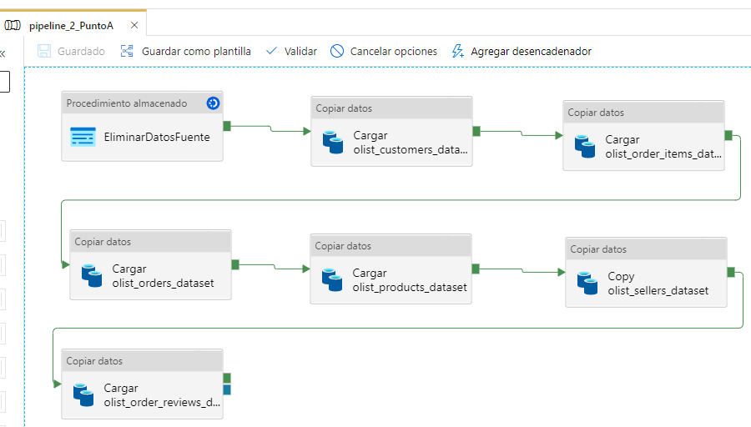

Pipeline_5_DatosAnalitica

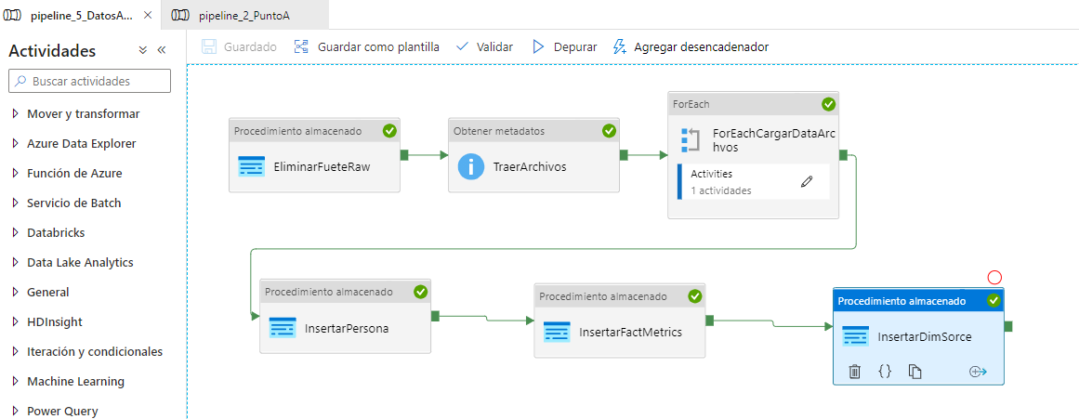

Pagina publicada para consultar los reportes:

